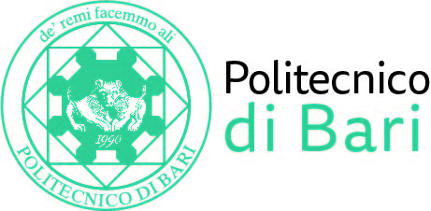

NUCLEO DI VALUTAZIONE DI ATENEO

Bari, 25 giugno 2021

Agli Ill.mi Sig. Componenti del
Nucleo di Valutazione di Ateneo

e, p.c. | Al Magnifico Rettore  Al Direttore Generale

LORO SEDI

OGGETTO: Riunione telematica del Nucleo di Valutazione di Ateneo.

Si comunica alle SS.LL. che la riunione telematica del NUCLEO DI VALUTAZIONE DI ATENEO avrà luogo il giorno 30 giugno 2021, alle ore 9,00, avvalendosi della piattaforma Teams, per la discussione del seguente

ORDINE DEL GIORNO:

- Comunicazioni
- Validazione della Relazione sulla Performance 2020 (art. 14, comma 4, lettera c) del D.lgv. 27 ottobre 2009, n. 150);
- Parere in merito alla mobilità dei professori ai sensi dell’art.7, comma 3 della Legge 30 dicembre 2010, n. 240.

Cordiali saluti.
Il Coordinatore
Prof. Massimo Castagnaro

